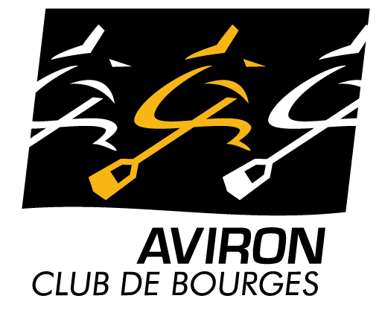 | Inscription stage  DECOUVERTE AVIRON  vacances de Pâques 2021  (AUTORISATION PARENTALE)
Je soussigné (Nom / Prénom)…………………………………………..........................
Adresse : ........................................................................................……................….
CP : ……………………………/ Ville : …………………………………………………..
Téléphones : (portable)......….…….…..........…….. (travail)...............…….....................
En tant que responsable légal
Autorise : mon fils / ma fille (*)
NOM et Prénom : ...................................................…………………….……….
Né(e) le : .............……………....................... à .............…...................................…
À participer au stage de Pâques « Découverte Aviron » qui se déroule du (*) :
Stage du lundi 12 avril au mardi 13 avril 2021 de 9h00 à 17h00 (journée continue)
Stage du jeudi 15 avril au vendredi 16 avril 2021 de 9h00 à 17h00 (journée continue)
Stage du lundi 19 avril au mardi 20 avril 2021 de 9h00 à 17h00 (journée continue)
Stage du jeudi 22 avril au vendredi 23 avril 2021 de 9h00 à 17h00 (journée continue)

Coût du stage : 50 €

Je confirme que mon enfant sait nager au minimum 25 mètres.

Feuille d’inscription à remettre au secrétariat du club accompagné du règlement par chèque à l’ordre de l’Aviron Club de Bourges.

En cas d’urgence ou d’accident, j’autorise le responsable de la séance à prendre toutes mesures (traitement médical, hospitalisation, intervention chirurgicale) rendues nécessaires par l’état de l’enfant.
N° Sécurité Sociale :…………………………………….

Fait à.......................................... le .......................................
Signature du responsable légal Signature du (de la) rameur (euse)
Faire précéder la signature de la mention « lu et approuvé »

